Министерство образования и молодежной политики Свердловской области



ГАПОУ СО «Екатеринбургский колледж транспортного строительства»

Отчёт по программе «**Коллекции c#. Собственные методы для работы с коллекциями**»

Выполнил: Шурков Д.А

Группа: ПР-21

Преподаватель: Мирошниченко Г.В

2022

**Задание 3:** для заданного значения n запишем в очередь все числа от 1 до n, а затем извлечем их из очереди.

**Входные данные:**

n – заданное значение для определения диапазона (int)

**Выходные данные:**

nums – очередь элементов (Queue)

**Листинг программы:**

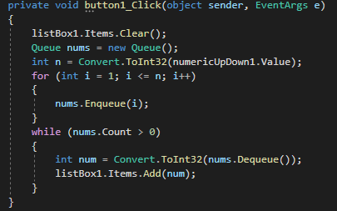

**Блок-схема:**

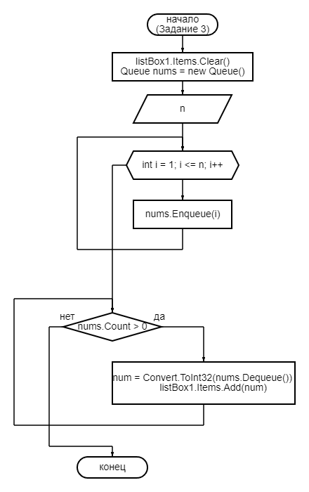

**Задание 4:** В текстовом файле записана информация о людях (фамилия, имя, отчество, возраст, вес через пробел). Вывести на экран вначале информацию о людях младше 40 лет, а затем информацию о всех остальных.

**Входные данные:**

line – информация о человеке (string)

**Выходные данные:**

people1 – список людей, младше 40 лет (Queue)

people2 – список людей, старше 40 лет (Queue)

**Листинг программы:**

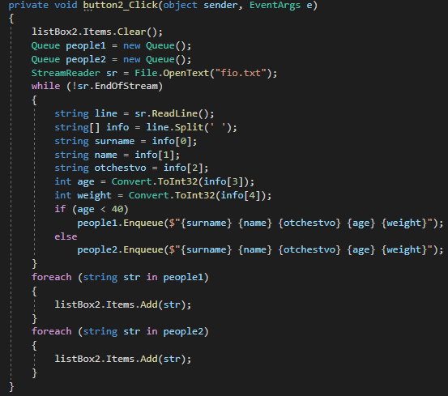

**Блок-схема:**

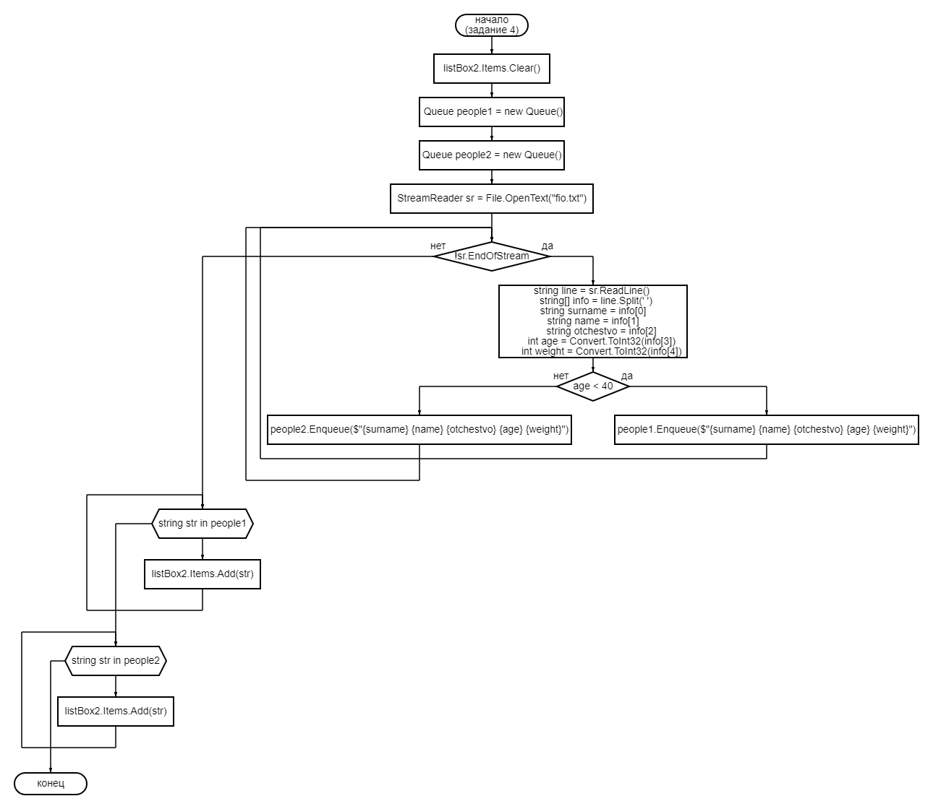

**Задание 5:** В текстовом файле записана информация о людях (фамилия, имя, отчество, возраст, вес через пробел). Вывести на экран информацию о людях, отсортированную по возрасту.

**Входные данные:**

line – информация о человеке (string)

**Выходные данные:**

sort_people – отсортированный список людей по возрасту (Queue)

**Листинг программы:**

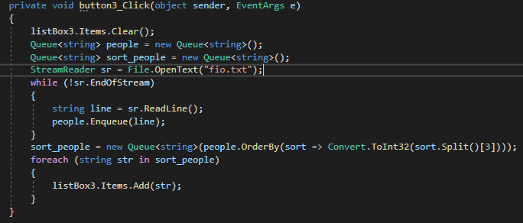

**Блок-схема:**

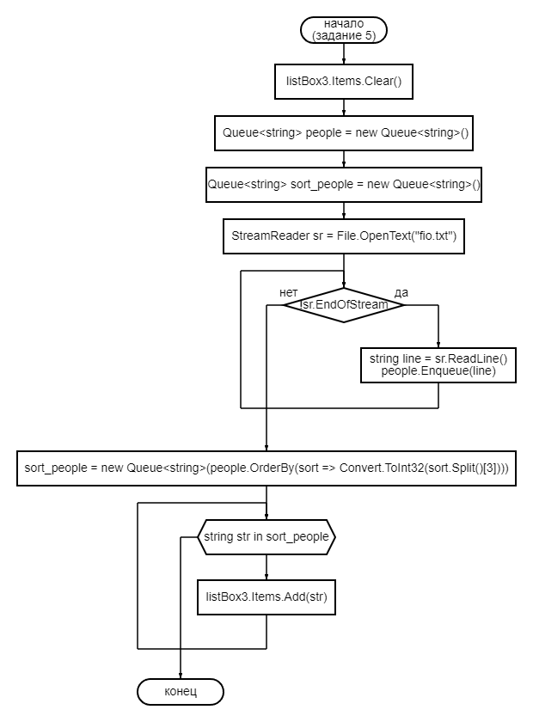

**Вывод:** Выполняя практическую работу, я научился использовать собственные методы класса Queue.